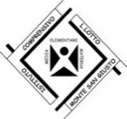
ISTITUTO COMPRENSIVO “L. LOTTO”
Via Madonna di Loreto, 2 - 62015 Monte San Giusto (MC) - Tel. 0733 837336 - Cod. Fisc. : 80008180434
Cod. mecc. MCIC82100X – E-mail: mcic82100x@istruzione.it - PEC:mcic82100x@pec.istruzione.it
Sito istituzionale https://lorenzolotto.edu.it

MONITORAGGIO ASSENZE MENSILI ALUNNI
CLASSE/SEZIONE | COGNOME NOME | GIORNI | NOTE

